新 书 推 荐

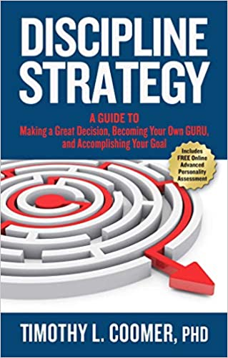
中文书名：《纪律策略：指导你做一个伟大的决定，成为你自己的导师，完成你的目标》
英文书名：DISCIPLINE STRATEGY: A Guide to Making a Great Decision, Becoming Your Own Guru, and Accomplishing Your Goal
作 者：Timothy L. Coomer
出 版 社：Forefront Books
代理公司：Biagi/ANA/Connie
出版时间：2020年1月
代理地区：中国大陆、台湾
页 数：224页
审读资料：电子稿
类 型：励志

内容简介：

改变始于决定。要改变这个决定，走向积极的生活改变，需要自律。
《纪律策略》®方法适用于业务和个人挑战，并将指导您从决策到完成。你可以成为自己人生故事中的英雄。

改变始于决定。要改变这个决定，做出积极的生活改变需要自律。不要对新的一天感到不确定或困惑。你可以成为自己人生故事中的英雄。《纪律策略》®方法适用于业务和个人挑战，并将指导您从决策到完成。

如今，许多励志书籍提供了改变的处方，却没有为你的具体挑战提供答案。一个更好的方法是学习一个支持真正改变的过程，让你成为自己的定制专家。无纪律的策略方式，你将学会：
- 决定：做出合理的决定。
- 调查：调查相关主题。
- 分拣：用批判的眼光来整理信息。
- 构思：构思一个详细的计划。
- 实施：实施计划。
- 锲而不舍：以热情和毅力向前迈进。
- 循环：使用反馈循环来评估你的进展，并在需要时作出调整。
- 强化：在适当的时候强化你的努力。
- 注意：注意你所取得的成就。
- 享受：使用积极心理学中的PERMA概念，享受你的劳动成果。

作者简介：

蒂莫西·库默（Timothy L. Coomer）博士是一位连续创业者和人格研究者，对人格如何影响绩效有着深刻的理解。为了提高你执行纪律策略®过程的能力，本书包括一个全面的个性评估。

谢谢您的阅读！
请将回馈信息发至：萧涵糠(Connie Xiao)
安德鲁﹒纳伯格联合国际有限公司北京代表处
北京市海淀区中关村大街甲59号中国人民大学文化大厦1705室, 邮编：100872
电话：010-82449325
传真：010-82504200
Email: Connie@nurnberg.com.cn
网址：www.nurnberg.com.cn
微博：http://weibo.com/nurnberg
豆瓣小站：http://site.douban.com/110577/
微信订阅号：ANABJ2002


